DB프로그래밍 과제03 컴퓨터소프트웨어공학과 2-YA 20202296 전채린

[과제01-Quiz 3] 다음 실습한 결과를 화면캡처하여 제출하시오

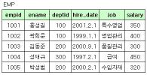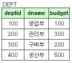

1) Erwin 에서 모델링

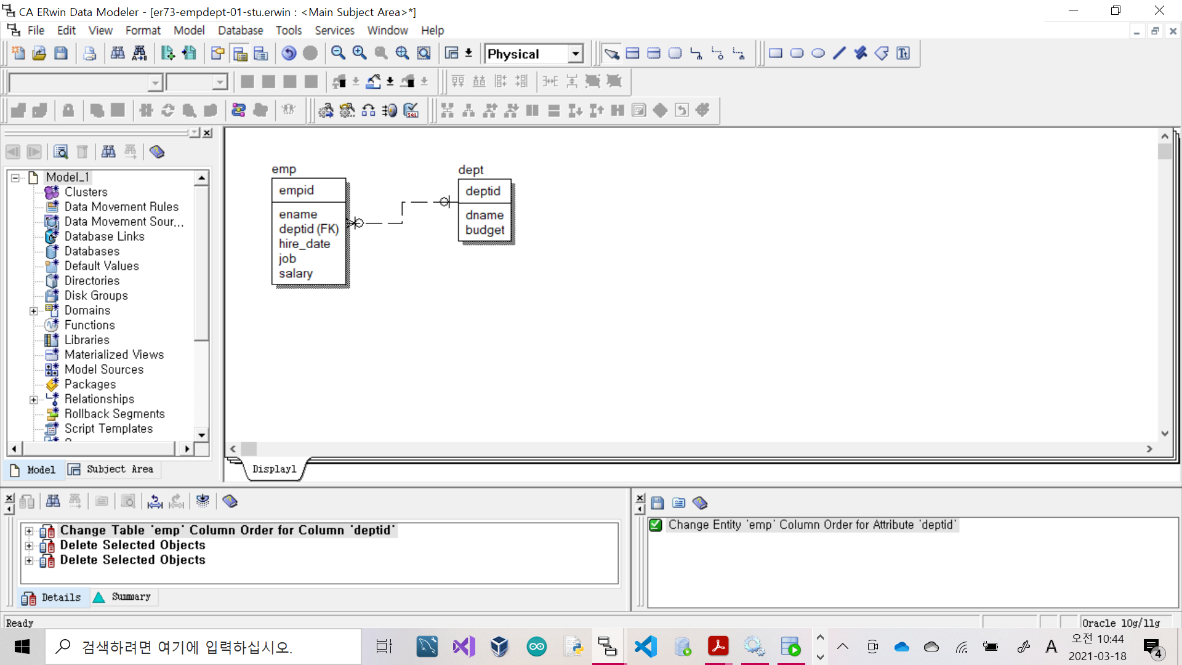

2) Erwin 에서 SQL 자동생성: emp, dept

CREATE TABLE dept

(

deptid CHAR(18) NOT NULL ,

dname CHAR(18) NULL ,

budget int NULL

);

CREATE UNIQUE INDEX XPKdept ON dept

(deptid ASC);

ALTER TABLE dept

ADD CONSTRAINT XPKdept PRIMARY KEY (deptid);

CREATE TABLE emp

(

empid CHAR(18) NOT NULL ,

ename CHAR(18) NULL ,

deptid CHAR(18) NULL ,

hire_date CHAR(18) NULL ,

job CHAR(18) NULL ,

salary int NULL

);

CREATE UNIQUE INDEX XPKemp ON emp

(empid ASC);

ALTER TABLE emp

ADD CONSTRAINT XPKemp PRIMARY KEY (empid);

ALTER TABLE emp

ADD (CONSTRAINT R_4 FOREIGN KEY (deptid) REFERENCES dept (deptid) ON DELETE SET NULL);

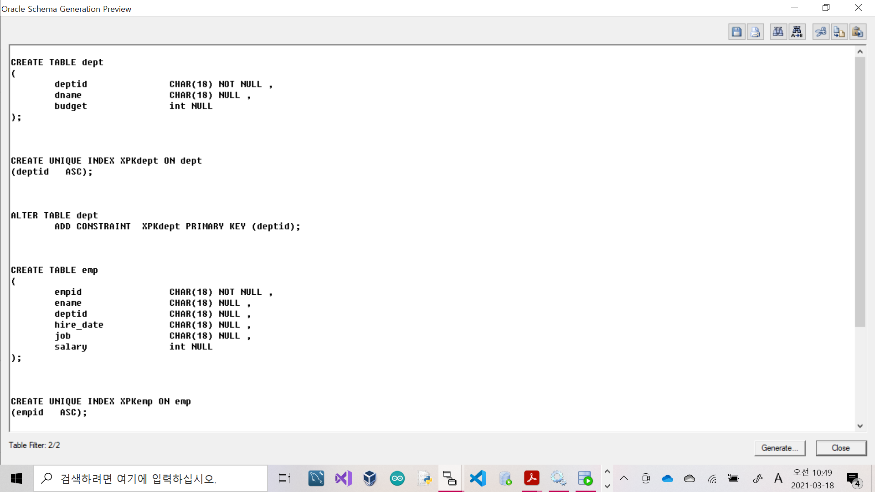

3) 부서, 사원 테이블에 데이터 입력하는 SQL문법을작성하시오

-- 데이터 입력

--dept(deptid, dname, budget)

INSERT INTO dept VALUES(100,'영업부',100);

INSERT INTO dept VALUES(200,'관리부',300);

INSERT INTO dept VALUES(300,'구매부',220);

INSERT INTO dept VALUES(400,'생산부',500);

--emp(empid, ename, deptid, hire_date, job, salary)

INSERT INTO emp VALUES(1001,'홍성길',100,'2001-02-01','특수영업',350);

INSERT INTO emp VALUES(1002,'곽희준',100,'1999-01-01','영업관리',400);

INSERT INTO emp VALUES(1003,'김동준',200,'2000-09-01','품질관리',300);

INSERT INTO emp VALUES(1004,'성재규',300,'1997-02-01','급여',450);

INSERT INTO emp VALUES(1005,'박성범',200,'2000-02-01','수입자재',320);

4) 부서, 사원 테이블 데이터 조회

select * from dept;

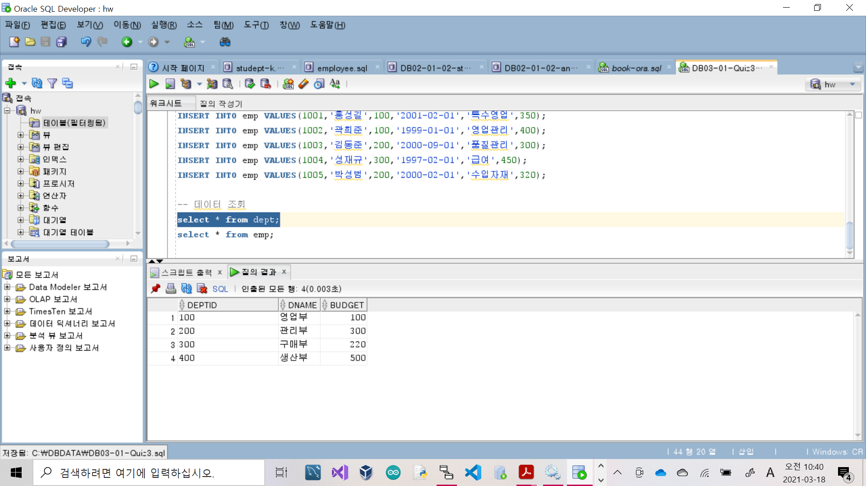

select * from emp;

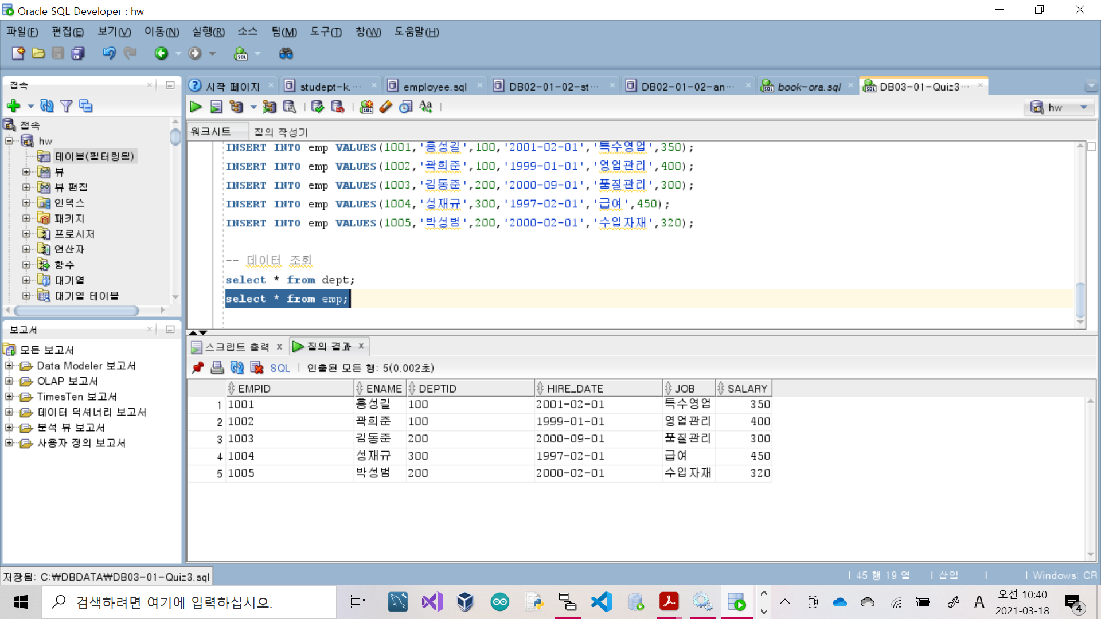

[과제02] 다음 실습한 결과를 화면캡처하여 제출하시오

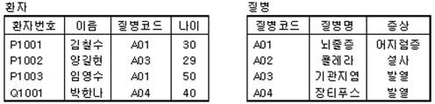

1) Erwin 에서 모델링

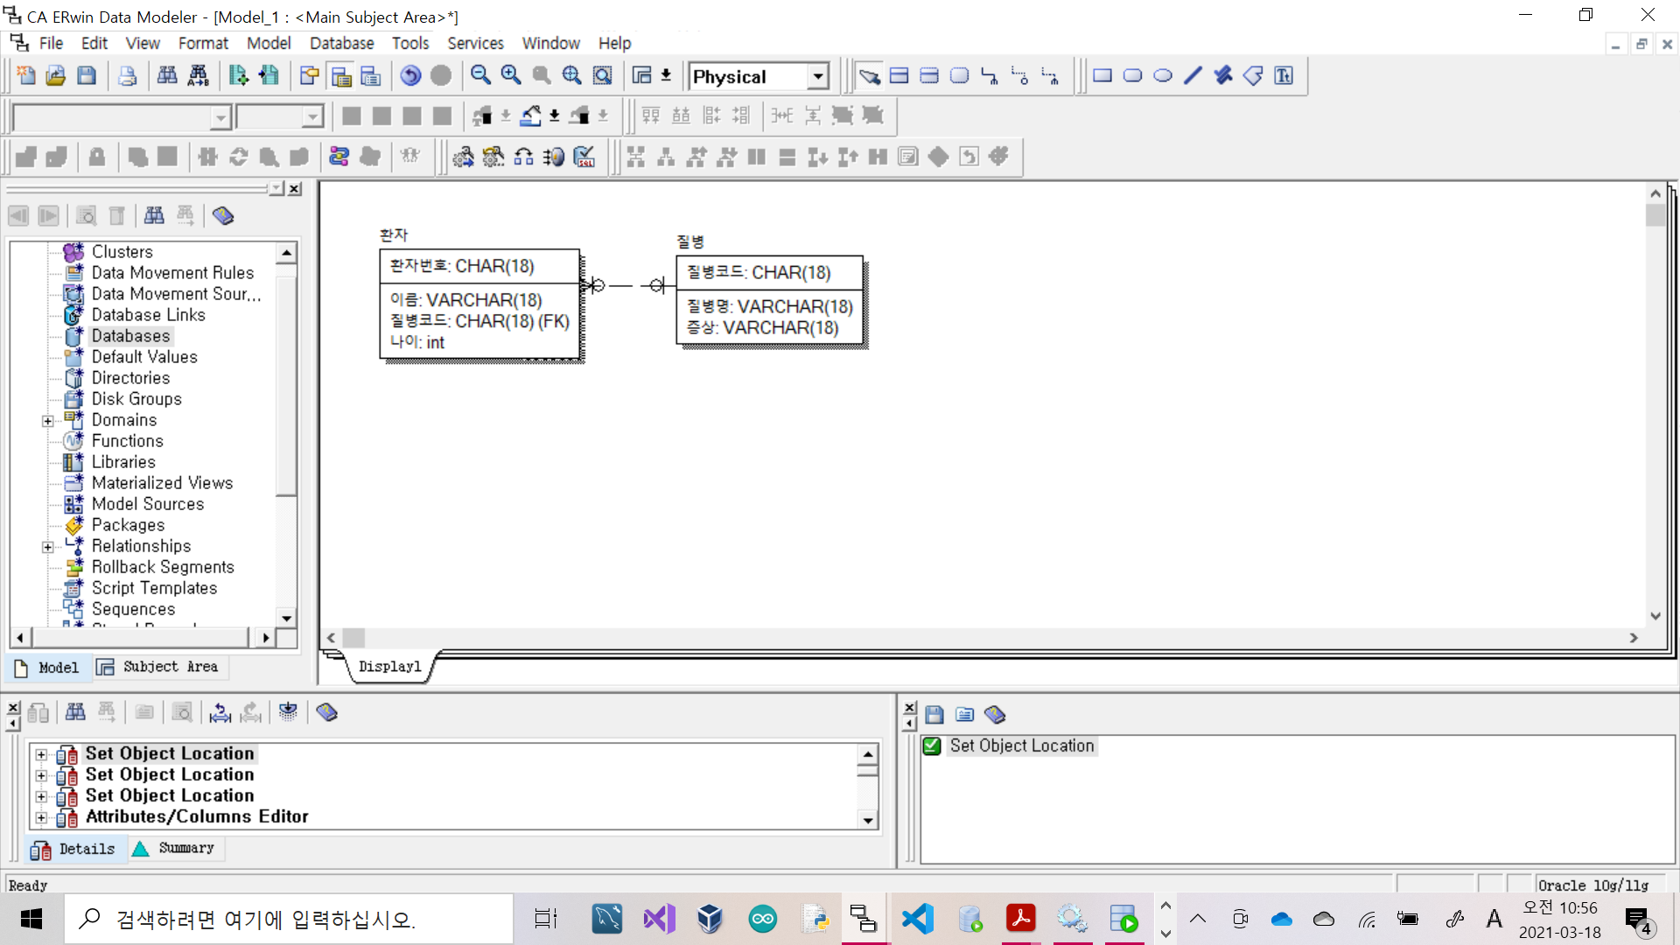

2) Erwin 에서 SQL 자동생성: 환자, 질병

CREATE TABLE 질병

(

질병코드 CHAR(18) NOT NULL ,

질병명 VARCHAR(18) NULL ,

증상 VARCHAR(18) NULL

);

CREATE UNIQUE INDEX XPK질병 ON 질병

(질병코드 ASC);

ALTER TABLE 질병

ADD CONSTRAINT XPK질병 PRIMARY KEY (질병코드);

CREATE TABLE 환자

(

환자번호 CHAR(18) NOT NULL ,

이름 VARCHAR(18) NULL ,

질병코드 CHAR(18) NULL ,

나이 int NULL

);

CREATE UNIQUE INDEX XPK환자 ON 환자

(환자번호 ASC);

ALTER TABLE 환자

ADD CONSTRAINT XPK환자 PRIMARY KEY (환자번호);

ALTER TABLE 환자

ADD (CONSTRAINT R_1 FOREIGN KEY (질병코드) REFERENCES 질병 (질병코드) ON DELETE SET NULL);

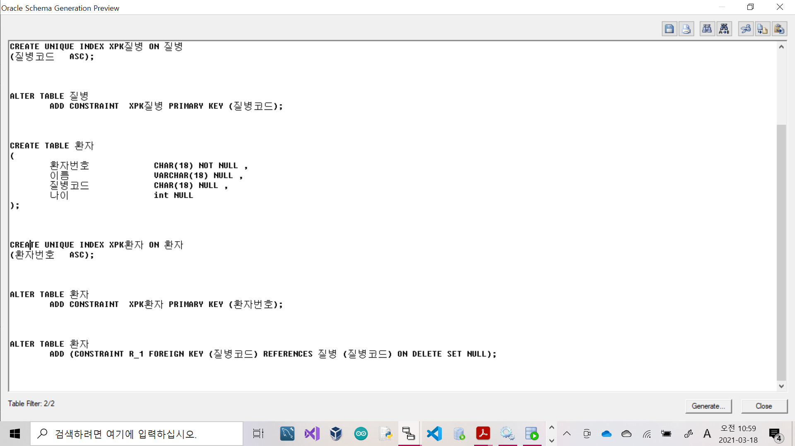

3) 환자, 질병 테이블에 데이터 입력하는 SQL문법을작성하시오

-- 데이터 입력

-- 질병(질병코드, 질병명, 증상)

insert into 질병 values('A01', '뇌졸증', '어지럼증');

insert into 질병 values('A02', '콜레라', '설사');

insert into 질병 values('A03', '기관지염', '발열');

insert into 질병 values('A04', '장티푸스', '발열');

-- 환자(환자번호, 이름, 질병코드, 나이)

insert into 환자 values('P1001', '김철수', 'A01', 30);

insert into 환자 values('P1002', '양길현', 'A03', 29);

insert into 환자 values('P1003', '임영수', 'A01', 50);

insert into 환자 values('Q1001', '박한나', 'A04', 40);

4) 환자, 질병 테이블 데이터 조회

select * from 질병;

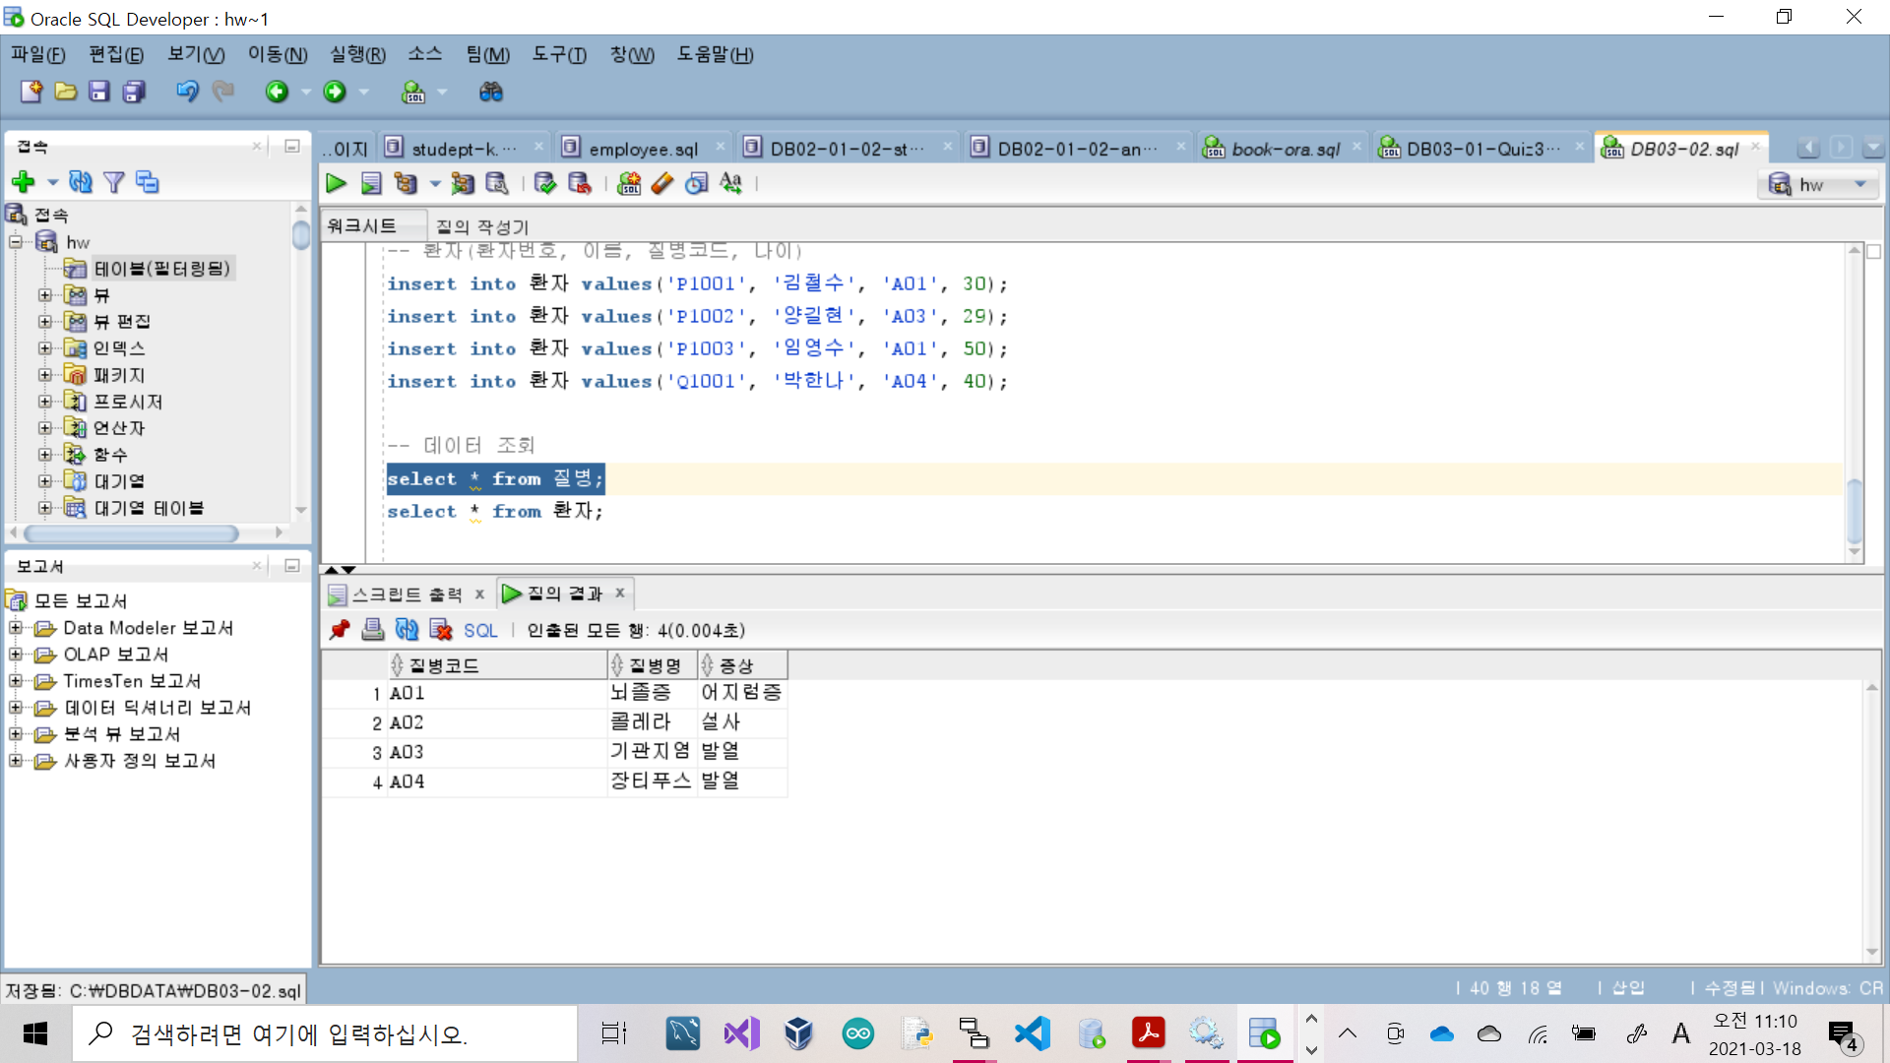

select * from 환자;

